Безопасное расположение остановки автобуса ОУ.

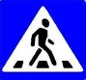5.19.2 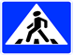 5.9.1 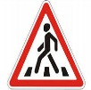 1.22

1.14.1

1.14.1
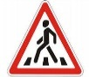 5.19.1 5.19.2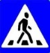
МЕСТО ОСТАНОВКИ ШКОЛЬНОГО АВТОБУСА
5.19.1 1.22



5.19.2
5.19.2
5.19.1 ШКОЛА ДЕТСАД
ГАРАЖ КОТЕЛЬНАЯ

